**Методические рекомендации для студентов**

**Тема** «**Измерение температуры и плотности растворов»**

**Значение темы:**

Исследование анализов часто требует от лаборанта умения определять плотность некоторых биологических жидкостей (мочи, цереброспинальной жидкости, выпотных жидкостей, молока и т.п.), а также отдельных твердых и газообразных веществ и растворов кислот, спиртов и т.п.

На основе теоретических знаний и практических умений обучающийся должен

**знать**:

* лабораторное оборудование для измерения температуры растворов;
* лабораторное оборудование для измерения плотности растворов;
* единицы измерения температуры и плотности растворов;
* правила измерения температуры и плотности растворов;

**уметь:**

* проводить измерения температуры растворов;
* проводить выбор термометров в зависимости от интервалов измеряемых величин;
* проводить измерение плотности растворов ареометрами;
* выбирать необходимый ареометр в зависимости от интервалов измеряемых величин;
* пользоваться справочной литературой (зависимость концентрации веществ от плотности растворов)

**овладеть ОК и ПК**

ОК-1. Выбирать способы решения задач профессиональной деятельности применительно к различным контекстам;

ОК-4. Эффективно взаимодействовать и работать в коллективе и команде;

ПК-1.1 Проводить физико-химические исследования и владеть техникой лабораторных работ

ПК-1.3 Организовывать деятельность находящегося в распоряжении медицинского персонала.

**План изучения темы:**

**1. Актуализация знаний.**

1. Дайте определение «плотность»?
2. В чем измеряется плотность?
3. Для чего предназначен ареометр, термометр?
4. Назовите меры безопасности при работе со стеклянной посудой?

**2. Содержание темы.**

**Мини-лекция**

**Пло́тность** — [скалярная](https://ru.wikipedia.org/wiki/%D0%A1%D0%BA%D0%B0%D0%BB%D1%8F%D1%80%D0%BD%D0%B0%D1%8F_%D0%B2%D0%B5%D0%BB%D0%B8%D1%87%D0%B8%D0%BD%D0%B0) [физическая величина](https://ru.wikipedia.org/wiki/%D0%A4%D0%B8%D0%B7%D0%B8%D1%87%D0%B5%D1%81%D0%BA%D0%B0%D1%8F_%D0%B2%D0%B5%D0%BB%D0%B8%D1%87%D0%B8%D0%BD%D0%B0), определяемая как отношение [массы](https://ru.wikipedia.org/wiki/%D0%9C%D0%B0%D1%81%D1%81%D0%B0) тела к занимаемому этим телом [объёму](https://ru.wikipedia.org/wiki/%D0%9E%D0%B1%D1%8A%D1%91%D0%BC).

Для обозначения плотности обычно используется греческая буква ρ (*ро*).

В системе СИ плотность выражается в г/м3, кг/м3.   
Плотность измеряют ареометром.

## **Термометры. Измерение температуры.**

Для измерения температуры существуют различные приборы. Обычно температуру измеряют термометрами. Чаще всего применяют дилятометрические термометры, представляющие собой стеклянные трубки с капилляром внутри и с резервуаром, заполненным различными жидкостями (ртуть, этиловый спирт, толуол). Наиболее употребительными и распространенными являются ртутные *т р у б ч а тые* и *п а л о ч к о в ы е т е р м о м е т р ы* (рис 1*).* У трубчатых термометров капилляр расположен на поверхности фарфоровой пластинки, на которой нанесена шкала в градусах.

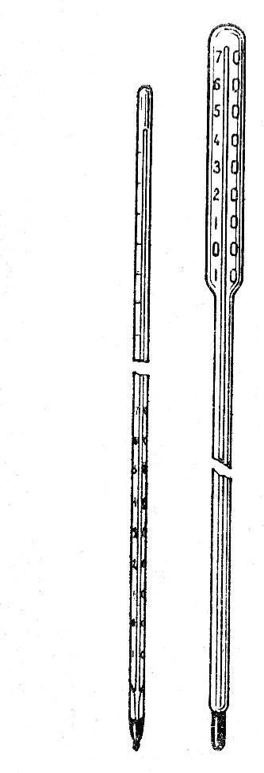У палочковых термометров шкала находится снаружи, а капилляр— внутри. Эти термометры применяют для измерения температуры от – 30 до +360оС. Спиртовые термометры менее точные, потому что при нагревании спирт расширяется неравномерно, точка его кипения +78,3°С. Спиртовые термометры успешно применяются для измерения очень низких температур (- 130°С), для которых ртутные термометры не могут быть использованы в связи с тем, что ртуть замерзает при -39°С. В РФ термометры градуируются в градусах Цельсия. Цену деления определяют аналогично таковому для мерной посуды.

Рис. 1. Термометры

При измерении температуры жидкости термометр погружают в нее так, чтобы он находился на одинаковом расстоянии от стенок сосуда и не касался их. Кончик термометра должен быть полностью погружен в жидкость. При отсчете показаний по шкале глаз должен находиться на одной линии с уровнем ртути. По окончании работы термометр охлаждают и убирают в футляр, а при отсутствии его — в ящик лабораторного стола на мягкую подстилку. Если термометр монтируют в приборах (термостаты, ванны), то его нужно прочно укреплять в пробке (корковой или резиновой) или под- весить за ушко, иногда имеющееся на верхней части термометра. Чтобы термометр легко вошел в отверстие пробки, его слегка смазывают вазелиновым маслом или смачивают спиртом или водой и вставляют со стороны расширенного конца пробки. Та часть термометра, которая должна будет находиться непосредственно в приборе, должна быть непременно тщательно обтерта от масла и воды любым органическим растворителем, нанесенным на марлевый тампон или фильтровальную бумагу.

## **Ареометры. Определение плотности.**

Плотность вещества является одной из главных физических величин, характеризующих его свойства. Плотность представляет собой количество массы в единице объема. В повседневной практике обычно пользуются относительной плотностью, т. е. отношением плотности данного вещества к плотности дистиллированной воды при температуре 4°С. Плотность раствора обычно увеличивается с повышением концентрации растворенного вещества. Плотность в значительной степени зависит от температуры: при понижении температуры она обычно увеличивается, а при повышении — уменьшается, поэтому необходимо всегда замечать и записывать температуру, при которой производилось измерение. Стандартной температурой, при которой рекомендуется определять плотность, является 20°С. Измерение плотности жидкостей производят при помощи ареометров.

*А р е о м е т р ы* (рис. 2*)* представляют собой стеклянные трубки с расширением книзу в виде шарика, заполненным дробью или специальной массой (иногда ртутью). В узкой верхней части ареометра имеется шкала с делениями. Наименьшее значение плотности нанесено на шкале вверху, а наибольшее — внизу, т. к. глубина погружения ареометра зависит от плотности жидкости. С уменьшением плотности испытуемой жидкости ареометр глубже погружается в нее. Существуют специальные наборы ареометров, рассчитанные для жидкостей с относительной плотностью

меньше единицы и больше единицы.

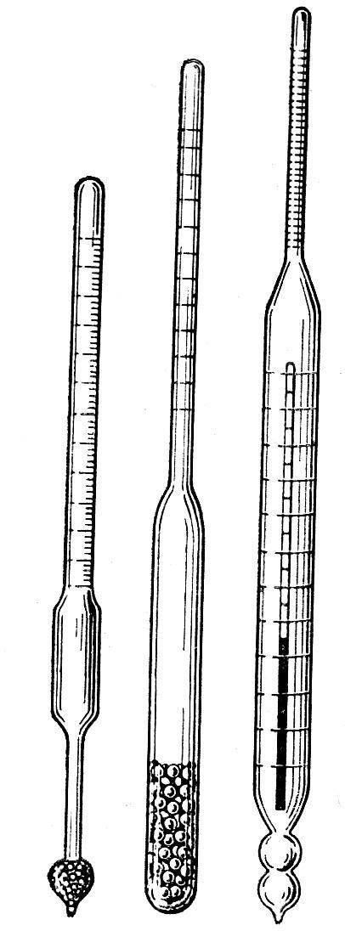

Рис. 2 Ареометры

Для определения относительной плотности испытуемую жидкость наливают в стеклянный цилиндр без носика и желательно без делений, вместимостью от 250 до 500 мл. Размер цилиндра должен соответствовать размеру ареометра. Жидкость нельзя наливать в цилиндр до краев во избежание се переливания при погружении ареометра. Погружать ареометр в испытуемую жидкость следует осторожно, не касаясь стенок цилиндра. Ареометр не выпускают из рук до тех пор, пока не станет очевидным, что он плавает. При определении относительной плотности ареометр должен находиться в центре цилиндра и не должен касаться дна (рис. 3). Отсчет по делениям шкалы ареометра производят по верхнему мениску жидкости. По окончании работы ареометр промывают в воде и, вытерев его насухо, убирают в специальный футляр или ящик. Ареометры легко бьются, поэтому обращаться с ними следует очень осторожно.

**Обратите внимание**, что погружение ареометра тем меньше, чем больше плотность жидкости.

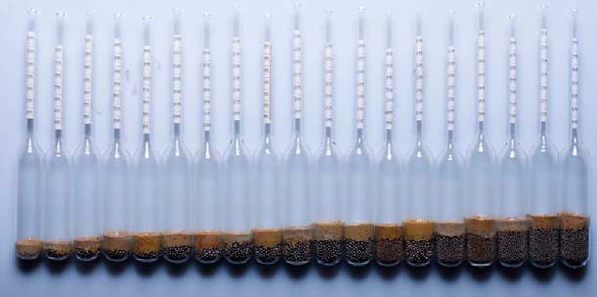

Рис. 3. Набор ареометров

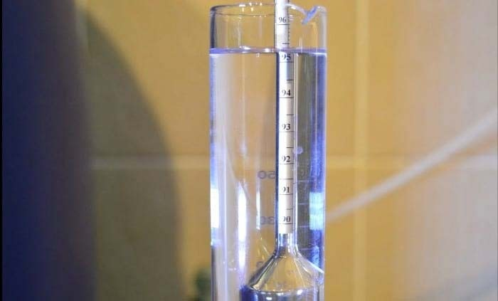Для измерения плотности жидкости сухой и чистый ареометр помещают в сосуд (цилиндр) с этой жидкостью так, чтобы он свободно плавал в нём. Значения плотности считывают по шкале ареометра, по нижнему краю мениска (рис. 4).

Рис. 4. Измерение плотности жидкости с помощью ареометра

Ареометры применяются для измерения:

1. Плотности электролита в кислотных и щелочных аккумуляторах.
2. Плотности цельного и обезжиренного молока, нефти и нефтепродуктов.
3. Плотностей растворов солей и кислот, растворов цемента, бетона и др.

В зависимости от назначения существует несколько маркировок ареометров. Самые распространенные ареометры общего назначения (АОН). С их помощью можно определить плотности жидкостей в диапазоне от 700 до 2000 кг/м3.

Ареометры для нефти имеют маркировку АНТ; для молока – АМ, АМТ; для электролита – АЭ; для кислот – АК; для спирта – АСП; для морской воды – АМВ.

**3. Самостоятельная работа студентов**

1. Работа с учебным текстом «Измерение температуры и плотности растворов».

Заполнить таблицу:

**Приборы для измерения плотности и температуры растворов**

|  |  |  |
| --- | --- | --- |
| Название прибора | Описание (рисунок) | Назначение |
|  |  |  |
|  |  |  |

2. Практическая работа с приборами (термометром, ареометром)

**Практическая работа**

## **Опыт 1.** **Приготовление раствора щелочи с заданной массовой долей растворенного вещества из твердого вещества и воды.**

***Задание:*** *приготовить 100 г 5 % раствора гидроксида натрия из твердого вещества и воды.*

***Приборы и реактивы:*** технические или ручные весы с набором разновесов, термометр, набор ареометров, цилиндр для определения плотности, мерные цилиндры вместимостью 100-200 мл, химический стакан, кристаллический гидроксид натрия NaOH, дистиллированная вода, емкость для слива раствора щелочи.

## **Выполнение опыта**

1. Рассчитать массы гидроксида натрия и воды, необходимые для приготовления раствора.
2. Взвесить на аптечных весах рассчитанную массу кристаллического гидроксида натрия (при необходимости предварительно вещество размельчить в ступке).
3. Мерным цилиндром отмерить рассчитанный объем воды и перелить в химический стакан.
4. Малыми порциями шпателем вносить порошок щелочи и перемешивать стеклянной палочкой. После полного растворения щелочи охладить раствор до 200С.
5. Перелить раствор в цилиндр для определения плотности, предварительно ополоснув его этим раствором, и ареометром определить плотность данного раствора.
6. Раствор перелить в приготовленную емкость и сдать преподавателю.

***Задание***

1. Зная плотность раствора, по таблице 1 (см. *Приложение 1*) определить массовую долю гидроксида натрия в полученном растворе.

2. Рассчитать погрешность определения, заполнив таблицу по форме 1.

*Форма 1*

|  |  |  |  |
| --- | --- | --- | --- |
| *w*  заданное | ρ опытное | *w'*  опытное | Относительная погрешность определения  ( *w - w'* )•100/ *w* |
|  |  |  |  |

**ВЫВОД:**____________

**Практическая работа**

**Опыт 2.** **Определение плотности раствора ареометром**

**Определение абсолютной и относительной ошибки метода.**

**Цель работы.** Научиться определять плотность анализируемого раствора ареометром. Определять абсолютную и относительную ошибку метода.

**Сущность метода** заключается в погружении ареометрав анализируемый раствор, снятие показания по шкале ареометра.Определение абсолютной и относительной ошибки метода.

**Задание.**

1. Определить плотность анализируемого раствора ареометром.
2. Определить абсолютную и относительную ошибку метода.

**Аппаратура, матераалы**

Набор ареометров

Термометр для измерения температуры от 0 до 50 °C с ценой деления 0,1 °С.

Цилиндр стеклянный для ареометров из бесцветного стекла 100 мл.

Воронки.

Фильтровальная бумага.

Стеклянные палочки.

Пинцет.

Лупа.

Калькулятор

Анализируемые растворы.

**Методика проведения работы.**

1. Анализируемый раствор в объёме 100 мл помещают в чистый сухой цилиндр объёмом 100 мл.

2. Измеряют температуру испытуемой жидкости, осторожно перемешивая ее стеклянной палочкой. Выдерживают 3 минуты и замеряют температуру жидкости. Температура жидкости должна составлять (20 ± 0,1) °С.

3. Цилиндр устанавливают на ровной поверхности. В цилиндр осторожно опускают чистый сухой ареометр, шкала которого соответствует ожидаемому значению плотности.

4. Расстояние от нижнего конца ареометра, погруженного в жидкость, до дна цилиндра должно быть не менее 3 см.

5. Ареометр не выпускают из рук до тех пор, пока он не станет плавать, не касаясь стенок и дна цилиндра.

6. Когда прекратятся колебания ареометра 1, отсчитывают его показания по нижнему краю мениска 2. (рис. 1)

(рис. 1)

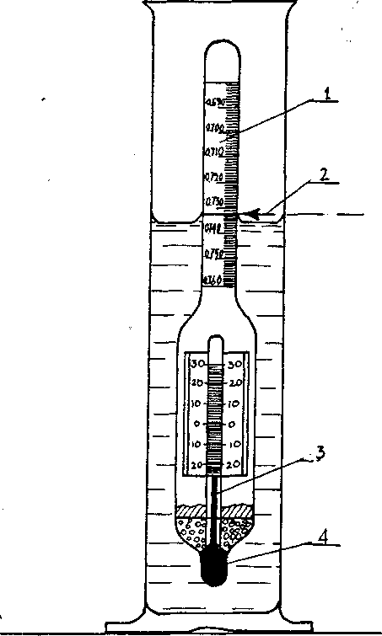

Отсчет показаний по шкале производят по нижнему краю мениска не раньше, чем через 3 мин после погружения. Отсчет производят с точностью до 0,2 наименьшего деления.  
 По окончании работы ареометры ополаскивают чистой водой и вытирают полотенцем или фильтровальной бумагой и кладут в футляр. Раствор из цилиндра 2 сливают в склянки с притертыми пробками, а цилиндр ополаскивают чистой водой.

**Определение абсолютной и относительной ошибки метода.**

1.Замерить плотность в анализируемых растворов (два параллельных определения)

ρист  - плотность анализируемого раствора (ρо ), г/м3

а. ρ1

б. ρ2

2. Найти расхождения между вашими параллельными определениями:

r = | ρ1 - ρ2 | = +

3. Найти среднее значение плотности из двух параллельных определений:

ρср = ( ρ1 - ρ2) : 2

4. Необходимо определить абсолютную ошибку метода:

∆- абсолютная погрешность, г/м3, (дельта)

∆ = ρ ист - ρ ср

5. Необходимо определить относительную ошибку метода:

 – относительная ошибка метода, %



**4. Подведение итогов.**

**5. Домашнее задание**

Подготовиться к контрольной работе по теме: «Приготовление растворов разных концентраций»

**Литература**:

1. Пустовалова, Л. М. [Физико-химические методы исследования и техника лабораторных работ](https://krasgmu.ru/index.php?page%5bcommon%5d=elib&cat=catalog&res_id=109752) : учебное пособие / Л. М. Пустовалова, И. Е. Никанорова. - Ростов-на-Дону : Феникс, 2020. - 300 с. : ил. - (Среднее медицинское образование). -

2. Руанет, В. В. [Физико-химические методы исследования и техника лабораторных работ](https://krasgmu.ru/index.php?page%5bcommon%5d=elib&cat=catalog&res_id=109753) : учебник / В. В. Руанет. - Москва : ГЭОТАР-Медиа, 2019. - 496 с. - Текст : электронный. - URL: http://www.medcollegelib.ru/book/ISBN9785970449196.html

***Приложение 1***

***Таблица 1***

## **Концентрация (%) и плотность (г/см3) растворов кислот и оснований при 20 0С.**

|  |  |  |  |  |  |  |  |  |
| --- | --- | --- | --- | --- | --- | --- | --- | --- |
| % | H2SO4 | HCl | HNO3 | H3PO4 | CH3COOH | NaOH | KOH | NH4OH |
| 1 | 1,005 | 1,003 | 1,004 | 1,004 | 1,000 | 1,010 | 1,007 | 0,994 |
| 2 | 1,012 | 1,008 | 1,009 | 1,009 | 1,001 | 1,021 | 1,017 | 0,990 |
| 3 | 1,018 | 1,013 | 1,015 | 1,015 | 1,003 | 1,032 | 1,026 | 0,985 |
| 4 | 1,025 | 1,018 | 1,020 | 1,020 | 1,004 | 1,043 | 1,035 | 0,981 |
| 5 | 1,032 | 1,023 | 1,026 | 1,026 | 1,006 | 1,054 | 1,044 | 0,977 |
| 6 | 1,039 | 1,028 | 1,031 | 1,031 | 1,007 | 1,065 | 1,053 | 1,973 |
| 7 | 1,045 | 1,033 | 1,037 | 1,037 | 1,008 | 1,076 | 1,062 | 1,969 |
| 8 | 1,052 | 1,038 | 1,043 | 1,042 | 1,010 | 1,087 | 1,072 | 1,965 |
| 9 | 1,059 | 1,043 | 1,049 | 1,048 | 1,011 | 1,098 | 1,081 | 1,961 |
| 10 | 1,066 | 1,047 | 1,054 | 1,053 | 1,013 | 1,109 | 1,090 | 1,958 |
| 12 | 1,080 | 1,057 | 1,066 | 1,065 | 1,015 | 1,131 | 1,109 | 0,950 |
| 14 | 1,095 | 1,068 | 1,078 | 1,076 | 1,018 | 1,153 | 1,128 | 0,943 |
| 16 | 1,109 | 1,078 | 1,090 | 1,088 | 1,021 | 1,175 | 1,148 | 0,936 |
| 18 | 1,124 | 1,088 | 1,103 | 1,101 | 1,024 | 1,197 | 1,167 | 0,930 |
| 20 | 1,139 | 1,098 | 1,115 | 1,113 | 1,026 | 1,219 | 1,186 | 0,923 |
| 22 | 1,155 | 1,108 | 1,128 | 1,126 | 1,029 | 1,241 | 1,206 | 0,916 |
| 24 | 1,170 | 1,119 | 1,140 | 1,140 | 1,031 | 1,263 | 1,226 | 0,910 |
| 26 | 1,186 | 1,129 | 1,153 | 1,153 | 1,034 | 1,285 | 1,247 | 0,904 |
| 28 | 1,202 | 1,139 | 1,167 | 1,167 | 1,036 | 1,306 | 1,267 | 0,898 |
| 30 | 1,219 | 1,149 | 1,180 | 1,181 | 1038 | 1,328 | 1,288 | 0,892 |
| 35 | 1,260 | 1,174 | 1,214 | 1,216 | 1,044 | 1,380 | 1,341 |  |
| 40 | 1,303 | 1,198 | 1,246 | 1,254 | 1,049 | 1,430 | 1,396 |
| 45 | 1,343 |  | 1,278 | 1,293 | 1,053 | 1,478 | 1,452 |
| 50 | 1,395 |  | 1,310 | 1,335 | 1,058 | 1,525 | 1,511 |
| 55 | 1,445 |  | 1,339 | 1,379 | 1,061 |  |  |
| 60 | 1,498 |  | 1,367 | 1,426 | 1,064 |  |  |
| 65 | 1,553 |  | 1,391 | 1,476 | 1,067 |  |  |
| 70 | 1,611 |  | 1,413 | 1,526 | 1,069 |  |  |
| 75 | 1,669 |  | 1,434 | 1,579 | 1,070 |  |  |
| 80 | 1,727 |  | 1,452 | 1,663 | 1,070 |  |  |
| 85 | 1,779 |  | 1,469 | 1,689 | 1,069 |  |  |
| 90 | 1,814 |  | 1,483 | 1,746 | 1,066 |  |  |
| 92 | 1,824 |  | 1,487 | 1,770 | 1,064 |  |  |
| 94 | 1,831 |  | 1,491 | 1,794 | 1,062 |  |  |
| 96 | 1,836 |  | 1,495 | 1,819 | 1,059 |  |  |
| 98 | 1,836 |  | 1,501 | 1,884 | 1,055 |  |  |
| 100 | 1,837 |  | 1,513 | 1,870 | 1,050 |  |  |

***Таблица 2***

## **Концентрация (%) и плотность (г/см3) растворов солей при 20 0С.**

|  |  |  |  |  |  |  |
| --- | --- | --- | --- | --- | --- | --- |
| % | CaCl2 | CuSO4 | MgSO4 | NaCl | Na2CO3 | Na2SO4 |
| 1  2  4  6  8  10  12  14  16  18  20 | 1,007  1,015  1,032  1,049  1,066  1,084  1,102  1,120  1,139  1,158  1,178 | 1,009  1,019  1,040  1,062  1,084  1,107  1,131  1,155  1,180  1,206 | 1,019  1,039  1,060  1,082  1,103  1,126  1,148  1,172  1,200  1,220 | 1,005  1,013  1,027  1,041  1,056  1,071  1,086  1,101  1,116  1,132  1,148 | 1,009  1,019  1,040  1,082  1,124  1,146 | 1,008  1,016  1,035  1,054  1,072  1,092  1,111  1,131  1,151 |

***Приложение 2***

## **Определение массовой доли растворенного вещества по относительной плотности раствора.**

Если показания ареометра не совпадают с табличными данными, то массовую долю определяют *методом интерполяции*.

Метод интерполяции заключается в определении промежуточного значения по двум крайним.

Например, при помощи ареометра определена плотность раствора серной кислоты ρ = 1,117 г/см3. В таблице находят значения плотности ρ1 = 1,109 г/см3 и ρ2 = 1,124 г/см3, соответствующие массовым долям *w*1 = 16% и *w*2 = 18%. Массовую долю имеющегося раствора находят следующим образом:

* 1. Найдем разность между крайними значениями плотности и массовых долей:

Δ ρ = ρ2 – ρ1 = 1,124 г/см3 – 1,109 г/см3 = 0,015 г/см3 Δ *w = w*1 − *w*2 = 18% − 16% = 2%

* 1. Найдем разность между плотностью испытуемого раствора и плотностью раствора меньшей массовой долей:

Δ ρ1 = ρ − ρ1 = 1,117 г/см3 – 1,109 г/см3 = 0,008 г/см3

* 1. Приняв, что в указанных пределах между плотностью и массовой долей раствора зависимость линейная, составляем пропорцию:

Δ ρ : Δ ρ1 = Δ *w* : Δ *w*1, где

Δ *w*1 – разность между массовой долей исследуемого раствора серной кислоты и массовой долей в растворе меньшей массовой долей.

0,015 : 0,008 = 2% : Δ *w*1, откуда Δ *w*1 = 1,067 %

* 1. Найдем массовую долю серной кислоты в исследуемом растворе:

Δ *w*1 = *w − w1*

*w =* 1,067 % + 16% = 17,067